手をあらいましょう
～手あらいは 食中毒や感染症予防の基本です～
避難者用
提示資料２－３

○流水で手を洗いましょう。
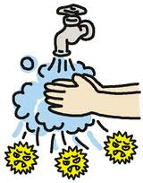
空いたペットボトルやひしゃく等に水を入れて、
水をかけながら手を洗いましょう。
- 石けんを使いましょう。

- 手をふく時は、1人ずつ専用のタオルを使いましょう。

- 水がない場合は、乾いたままの手にアルコールをふんむするか、ウエットタオルやウエットティッシュでふくか、消毒液（薄めた次亜塩素酸ナトリウム）につけておいたおしぼりをしぼりながらよくふきましょう。
食事の前
トイレの後
外から帰った後 には、
必ず手を洗いましょう。
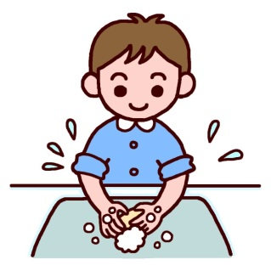

＊消毒液の濃度は200ppm
（業務用の次亜塩素酸ナトリウム、または家庭用塩素系漂白剤）
＊大勢で使うので、頻繁に交換する必要があります
製品の濃度 | 液の量 | 水の量
12％（一般的業務用） | ５ｍｌ | ３L
6％（一般的家庭用） | １０ｍｌ | ３L
1％ | ６０ｍｌ | ３L
○○保健所 TEL：

